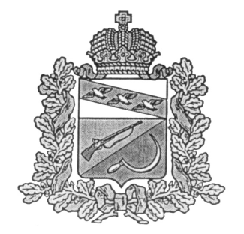
СОБРАНИЕ ДЕПУТАТОВ
ОХОЧЕВСКОГО СЕЛЬСОВЕТА
ЩИГРОВСКОГО РАЙОНА КУРСКОЙ ОБЛАСТИ

Р Е Ш Е Н И Е

от «29» января 2021 года № 58-192-6

О внесении изменений и дополнений
в решение Собрания депутатов Охочевского сельсовета
Щигровского района Курской области
от 26.12.2020 г. №57-191-6 «Об осуществлении Администрацией
Охочевского сельсовета Щигровского района
части полномочий муниципального района
«Щигровский район» Курской области»

Рассмотрев решение Представительного Собрания Щигровского района Курской области от 22.12.2020 года №155-4-ПС «О передаче к осуществлению части полномочий муниципального района «Щигровский район» Курской области сельским поселениям Щигровского района Курской области на 2021 год», руководствуясь Федеральным законом от 06.10.2003 года №131-ФЗ «Об общих принципах организации местного самоуправления в Российской Федерации», Бюджетным кодексом РФ, Уставом муниципального образования «Охочевский сельсовет» Щигровского района, Собрание депутатов Охочевского сельсовета Щигровского района

РЕШИЛО:

- Внести в решение Собрания депутатов Охочевского сельсовета Щигровского района Курской области от 26.12.2020 г. №57-191-6 «Об осуществлении Администрацией Охочевского сельсовета Щигровского района части полномочий муниципального района «Щигровский район» Курской области» следующие изменения:
  - Пункт 1 изложить в новой редакции:
«1. Принять к осуществлению Администрацией Охочевского сельсовета Щигровского района части полномочий:
- «Водоснабжение д.Кресты Охочевского сельсовета Щигровского района Курской области» (разработка ПСД);
- утверждение на основе генеральных планов поселений документации по планировке территории (проектов планировки и проектов межевания территорий) для размещения объекта "Водоснабжение д.Кресты Охочевского сельсовета Щигровского района Курской области".
2. Администрации муниципального образования «Охочевский сельсовет» Щигровского района Курской области заключить соглашения с администрацией муниципального района «Щигровский район» Курской области о принятии осуществления части полномочий согласно пункту 1 настоящего решения.
3. Контроль за исполнением настоящего решения оставляю за собой.
4. Решение вступает в силу с момента обнародования и распространяет на правоотношения, возникшие с 01 января 2021 года.

Председатель Собрания депутатов
Охочевского сельсовета Ю.Н.Никулин

Глава Охочевского сельсовета Б.Г.Скрябин

